系統設計書

System Design Document

目錄

1. 修訂版本記錄 5
2. 簡介 6

目標 6

產品概觀 6

範圍 6

1. 開發環境 7

Development tools 7

Development standards 7

System environment 7

1. 系統架構 8

Architecture diagram. 8

Determines Integration Procedure/Sequence 9

System Design Constraints 9

1. 子系統設計 10

子系統 1 10

使用者介面描述 10

畫面 10

物件及動作 10

元件 1 設計規格 11

元件 1 介面描述 11

元件 1 運作說明 11

互動圖 11

元件 2 設計規格 12

元件 2 介面描述 12

元件 2 運作說明 12

互動圖 12

元件 3 設計規格 13

元件 3 介面描述 13

元件 3 運作說明 13

互動圖 13

元件 4 設計規格 14

元件 4 介面描述 14

元件 4 運作說明 14

互動圖 14

元件整合條件 14

子系統 2 15

使用者介面描述 15

畫面 15

物件及動作 15

元件 1 設計規格 16

元件 1 介面描述 16

元件 1 運作說明 16

互動圖 16

元件整合條件 16

子系統 3 17

使用者介面描述 17

畫面 17

物件及動作 17

元件 1 設計規格 18

元件 1 介面描述 18

元件 1 運作說明 18

互動圖 18

元件 2 設計規格 19

元件 2 介面描述 19

元件 2 運作說明 19

互動圖 19

元件整合條件 19

1. 外部介面設計 20

軟體介面設計 20

設計規則 20

1. 非功能設計 21

效能設計 21

安全性設計 21

可得性設計(Availability Design) 21

可靠性設計(Reliability Design) 21

可維護性設計(Maintainability Design) 21

1. 資料設計 22

內部軟體資料結構 22

暫存性資料結構 22

資料庫描述 22

# 修訂版本記錄

|  |  |  |  |
| --- | --- | --- | --- |
| 版本 | 修改日期 | 說明 | 修改者 |
| 1.0 | 2018/5/19 | 初步版本 | 司徒華傑 |
| 1.1 | 2018/5/24 | 校正 | 司徒華傑 |

# 簡介

## 目標

## 專案目標

## 鑒於現在社會大眾對農作產業越來越不了解，本團隊希望能夠以系統模擬的方式，寓教於樂，讓使用者能夠透過本團隊開發的系統對農作產業有更進一步的認識，了解農作產業經營的辛苦。

## 設計目標

## 期望以物件導向進行專案程式設計，降低程式碼之複雜度，清楚的專案程式架構，使專案成員方便程式撰寫及日後專案之新增、修改及維護。

## 產品概觀

## 本專案產品為文字化界面運作之模擬農作物栽培監控系統遊戲，功能包含植株之選擇栽培、澆水、施肥、病蟲害防治、成本經營等，並包含模擬台灣農業之季節氣候與植株特性等要素，使產品模擬之環境貼近真實農業之狀況。

## 範圍

## 產品試用使用者範圍廣泛，老少咸宜。

## 透過此產品之使用，能使成年使用者更加了解農產業之辛苦，進而珍惜資源不浪費，也期盼年幼之使用者透過此產品對農業產生興趣，未來投身台灣農產業，成為台灣之農業人才。

# 開發環境

Development tools  
notepad++、eclipse

Development standards  
JAVA 1.8.0 JDK、JAVA 1.8.0 JRE

System environment

Windows 10

# 系統架構

Architecture diagram

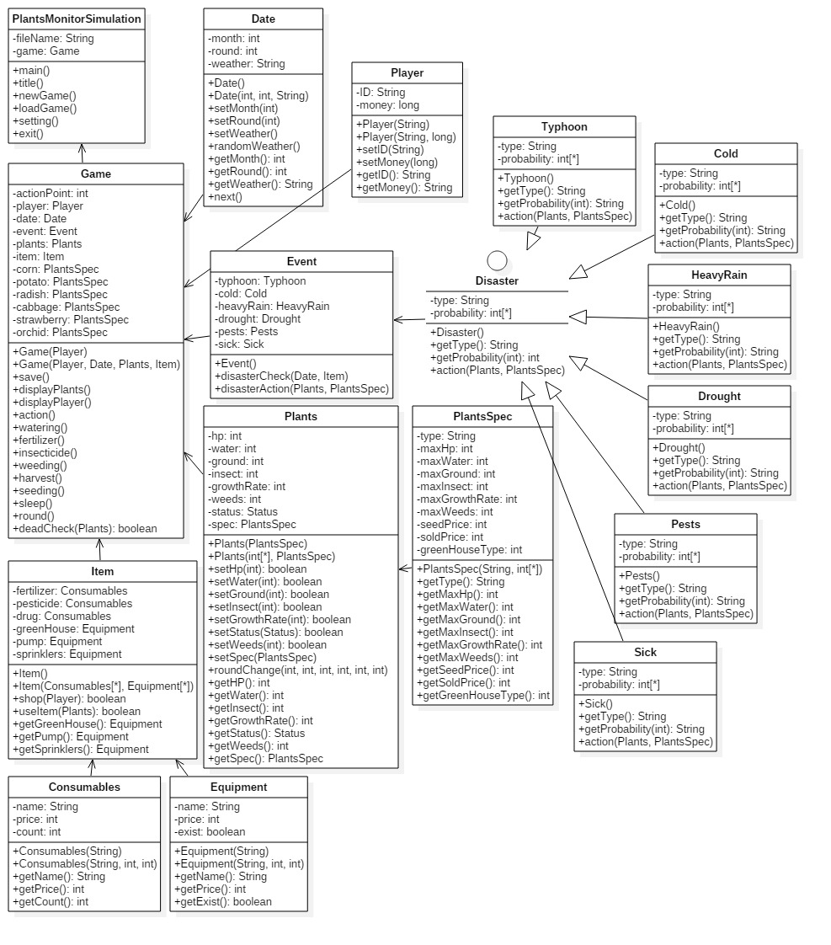

Determines Integration Procedure/Sequence

1. Date、Player、Consumables、Equipment、PlantsSpec
2. Plants
3. Item、Disaster
4. Event
5. Game
6. PlantsMonitorSimulation

System Design Constraints

複數詞組成之名稱，其每個詞開頭皆為大寫，中間不以底線做連結

Class名稱首字大寫

變數名稱首字小寫，所有變數皆訂為private

做為系統設定的非變數設為常數，名稱為全大寫並以底線連接複數詞

Function首字小寫

每個Class須有一至兩個constructor，其一只需輸入必要參數以供建立全新物件之使用，另一個須輸入所有參數作為讀取遊戲時回復物件之使用

# 子系統設計

## 子系統 1

Game

### .使用者介面描述

進入遊戲後負責遊戲回合之運行

. 畫面

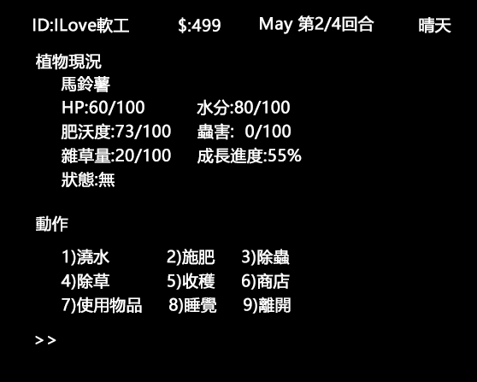

. 物件及動作

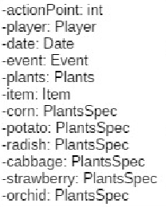 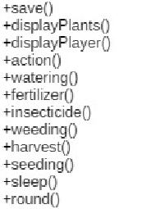

物件 動作

元件 1 Date 設計規格

負責遊戲系統時間之設定控制

. 元件 1 介面描述

以文字呈現於遊戲畫面之上方偏右位置

表現月份及回合數

. 元件 1 運作說明

回合初開始輸出目前月份及回合數，動作結束後回合數加一，四回合後回合數重設為一，月份加一，月份至十二月後月份重設為一月。

. 互動圖

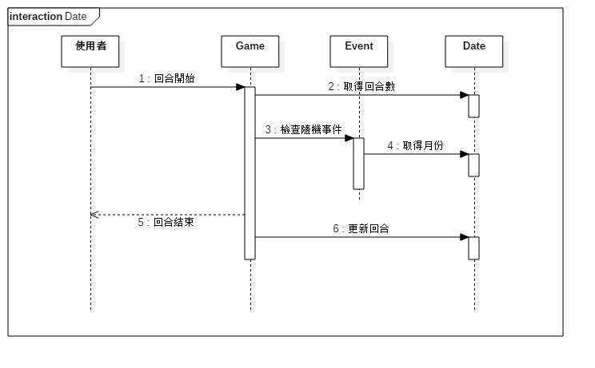

元件 2 Player 設計規格

負責使用者之ID及金錢

. 元件 2 介面描述

以文字呈現於畫面右上角位置

表現使用者之ID及金錢數目

. 元件 2 運作說明

接收到主程式傳送之使用者ID以及使用者擁有之金錢數目後，輸出信息於畫面上

. 互動圖

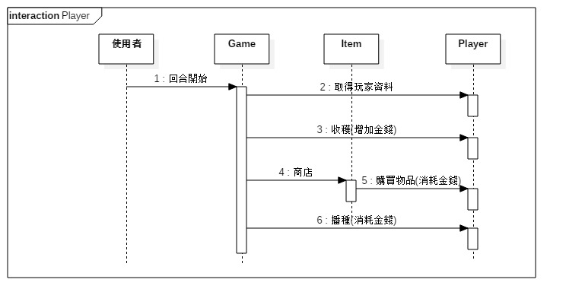

### 元件 3 Plants 設計規格

### 負責管理植物的各項參數

### .元件 3 介面描述

### 於螢幕上顯示目前栽種植物之HP、水分、肥沃度、蟲害、雜草量、成長進度及狀態

### .元件 3 運作說明

### 若為讀取舊檔，則接收主程式傳送之植物參數紀錄檔後輸出於螢幕上

### 若為開新檔案，則建立植物之原始參數並輸出於螢幕上

### 回合開始時根據天氣及事件更新各項參數

### 使用者操作動作後根據使用者之操作更新各項參數

### 

### .互動圖

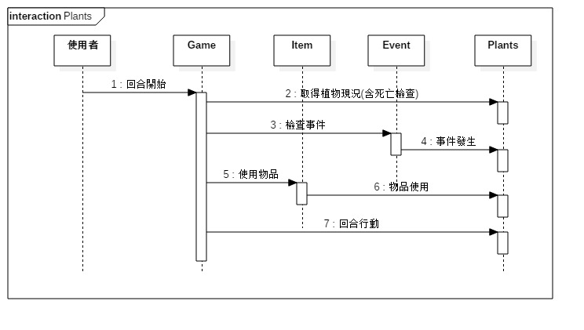

### 元件 4 PlantsSpec 設計規格

### 負責管理植物種類及參數最大值

### .元件4 介面描述

### 根據不同種類之植物，設定輸出於螢幕上之各種參數最大值

### .元件 4 運作說明

### 根據使用者選擇之植物將相對應之參數最大值傳給Plants運用

### .互動圖

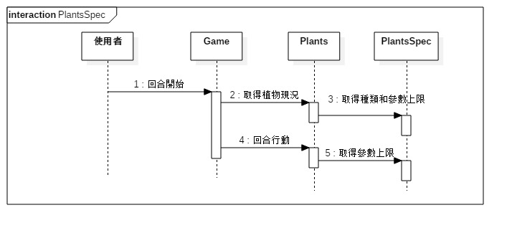

### 元件整合條件

### Game中會有一個Date、一個Player、數個於程式執行時已被確

### 定且不會變動的PlantsSpec，以及一個會隨遊戲運行不斷被替換

### 的Plants

### 子系統 2

### Event

### .使用者介面描述

### 負責每回合開始之隨機事件安排

### .畫面

### 

### .物件及動作

### 

### 物件 動作

### 元件 1 Disaser 設計規格

### 負責各個災害的運行控制

### .元件 1 介面描述

### 將每月隨機產生之事件災害顯示於螢幕上

### .元件 1 運作說明

### 每月開始隨機產生0~1個事件災害

### 配合事件災害改變植物之參數及狀態

### .互動圖

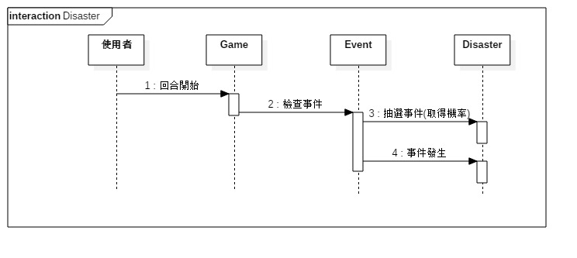

### 元件整合條件

### Event中會有一個Disaster作為Interface並有遊戲執行前便已確定的

### 數樣災害種類

### 子系統 3

### Item

### .使用者介面描述

### 負責商店、消耗品以及設備之管理

### .畫面

### 

### .物件及動作

### 

### 物件 動作

### 元件 1 Consumables 設計規格

### 負責消耗品之管理

### .元件 1 介面描述

### 於商店及倉庫顯示消耗品之價格、名稱及數量

### .元件 1 運作說明

### 將使用者於商店內購買之消耗品新增至倉庫以供使用

### 使用時根據不同消耗品特性修改植物之各種參數

### .互動圖

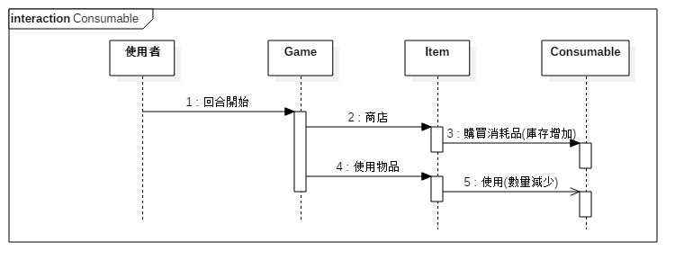

### 元件 2 Equipment 設計規格

### 負責設備之管理

### .元件 2 介面描述

### 於商店及設備選項顯示設備之價格及名稱

### .元件 2 運作說明

### 將使用者於商店購買之設備新增於設備選項並啟用其功能

### 根據不同設備之特性調整植物之各項參數

### .互動圖

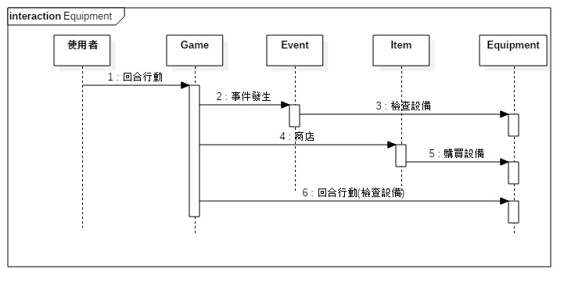

### 元件整合條件

### Item中會有數樣已被確定的Consumables和Equipment，並且只能

### 改變該消耗品的數量和該設備的啟用與否

# 外部介面設計

## 軟體介面設計

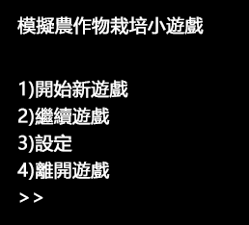

### 設計規則

### 主介面要有新遊戲及讀取舊遊戲檔案兩項目

### 新遊戲必須詢問使用者ID，將ID和初始金額建成Player後傳進Game中

### 讀取舊遊戲則需要讀取記錄中的使用者ID及金錢餘額、月份及

### 回合、植物現況、道具及設備購買狀況並分別建成物件後傳入Game中

### 

# 非功能設計

## 效能設計

## 將每一種植物種類分類於PlantsSpec並用其記錄每一種參數之上

## 限，如此在種植新植物時只需要根據該植物的種類導入對應的

## PlantsSpec，不需要再一一傳入所有該植物的參數上限。

## 安全性設計

## 將所有變數皆訂為private，對使用者ID進行檢查(限定字數及限定英文及數字)

可得性設計(Availability Design)

讓使用者只需輸入代號做為行動之選擇以減少使用者輸入的複

雜度及錯誤

可靠性設計(Reliability Design)

結構簡化

每回合皆做自動存檔，以防意外造成系統關閉時所造成的影響

可維護性設計(Maintainability Design)

將每項災害分別建成不同的類別，藉此便於維護及調整不同的

災害，另外也將作為遊戲設定的非變數設為常數以便調整

# 資料設計

## 內部軟體資料結構

## Event、Disaster、PlantsSpec

## 暫存性資料結構

## Action Point

## 資料庫描述

## Player、Date、Plants、Item

## 以txt檔存放以上四種物件的參數